Devoir surveillé n° 02
NOM : .........................................

Sciences Industrielles

[Durée 1h - Aucun document - Calculatrice interdite - Répondre directement sur le sujet - Le sujet comporte 8 pages]

Modélisation des SLCI par la transformée de Laplace

Cours

1 Donner la définition de la transformée de Laplace.

2 Donner le théorème de la valeur initiale.

3 Donner le théorème de la valeur finale.

4 Donner le théorème de l’amortissement.

5 Pour les fonctions suivantes, donner les expressions dans le domaine temporel et dans le domaine de Laplace (on considèrera$t>0$) :

Fonction | Domaine temporel | Domaine de Laplace
Échelon unitaire
Rampe de pente $k$
Sinus de pulsation $ω_{0}$
Cosinus de pulsation $ω_{0}$

6 Donner la transformée de Laplace de la fonction définie pour tout $t>0$ par $f\left(t\right)=e^{-at}⋅ cos (ω_{0}⋅ t)$.

Exercice
• On donne l’équation différentielle suivante :
$$\frac{d^{2}s\left(t\right)}{dt^{2}}+2\frac{ds\left(t\right)}{dt}+10⋅s\left(t\right)=10⋅e\left(t\right)+\frac{de\left(t\right)}{dt} (E_{1})$$

• Les conditions initiales sont les suivantes :
- $s\left(0\right)=0$ $s'\left(0\right)=0$
- $e\left(0\right)=1$

7 Donner l’équation $(E_{1})$ dans le domaine de Laplace.

8 On considère maintenant que $e(0)=0$. Donner l’équation$(E_{1})$ dans le domaine de Laplace. On note l’équation obtenue $(E_{2})$.

9 Mettre $\left(E_{2}\right)$ sous la forme $S\left(p\right)=F\left(p\right)⋅E(p)$. $F(p)$ est une fonction rationnelle qu’on explicitera.

10 $E(p)$ est un échelon d’amplitude 2. Donner la valeur de $E(p)$ puis de $S(p)$.

• Indépendamment de ce qui a été trouvé précédemment, on utilisera :
$$S\left(p\right)=\frac{20+2p}{p\left(p^{2}+2p+10\right)}$$

11 Donner la valeur initiale de $s(t)$.

12 Donner la valeur finale de $s(t)$.

13 Donner la valeur initiale de $\frac{ds\left(t\right)}{dt}$.

• $S(p)$ peut se mettre sous la forme suivante :
$$S\left(p\right)=\frac{α}{p}+\frac{β+γ⋅p}{p^{2}+2p+10}$$

14 On donne $γ=-2$. Déterminer $α$ et $β$.

15 En utilisant les transformées de Laplace inverse, déterminer $s(t)$.

16 Donner l’allure de $s(t)$.

NOM : ...................................................................

Communiquer - Rechercher et traiter des informations

Exercice extrait de l’ouvrage de P.Beynet , S2I, Ellipses.

• Le dessin d'ensemble d'un vérin pneumatique double effet est proposé sur la page suivante. Cet actionneur linéaire convertit une énergie pneumatique en énergie mécanique de translation.

• L’arrivée d’air comprimé en X permettra la sortie de la tige de piston 9, l’arrivée d’air comprimé en Y permettra la rentrée de la tige de piston 9.

• L'intensité de l'effort développé est fonction de la pression de l'air comprimé et de la section utile du piston.
.

7 | 2 | Joint torique | Nitrile |  | 14 | 1 | Joint torique | Nitrile
6 | 1 | Cylindre | C 30 |  | 13 | 4 | Tirant | S 275
5 | 1 | Vis CHC M12 - 35 | S 275 |  | 12 | 1 | Coussinet | Cu Sn 8 P
4 | 8 | Rondelle Φ12 | S 275 |  | 11 | 2 | Joint torique | Nitrile
3 | 8 | Écrou H M12 | S 275 |  | 10 | 1 | Piston | EN AC-Al Si 12
2 | 1 | Embout arrière | EN AC-Al Si 12 |  | 9 | 1 | Tige de piston | C 35
1 | 1 | Embout avant | EN AC-Al Si 12 |  | 8 | 1 | Rondelle | S 275
Rep. | Nb. | Désignation | Matière |  | Rep. | Nb. | Désignation | Matière

Décoder une représentation 2D

1 Représenter le dessin de définition de l'embout avant 1 avec une vue de face en coupe A-A, une vue de droite en demi-coupe (plan de coupe passant par l'axe de l'orifice d'alimentation / échappement). Les arêtes cachées seront représentées SAUF sur les parties coupées. Utiliser le document-réponse page 7.

2 Représenter le dessin de définition du piston 10 avec vue de face en coupe A-A, une vue de dessus extérieure. Les arêtes cachées seront représentées SAUF sur les parties coupées. Utiliser le document-réponse page 7.

Réaliser une représentation spatiale

3 Représenter, en perspective à main levée, le piston 10 du vérin pneumatique double effet présenté précédemment. Répondre dans le cadre prévu à cet effet sur le document réponse page 8.

Modification de conception
• La fixation de l’embout arrière et de l’embout avant se fait par l’intermédiaire d’un tirant fileté aux deux extrémités et par l’utilisation de deux écrous.

4 On vous demande de modifier cela en utilisant une vis qui viendra se visser dans un des embouts. Répondre dans le cadre prévu à cet effet sur le document réponse page 8.

Y
X
Document réponse

1 - Embout 1
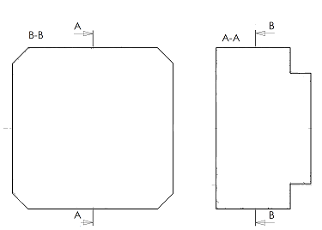

2 - Piston 10
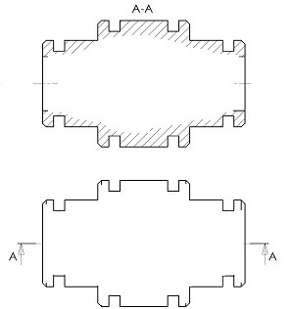

Document réponse

3 Vue en perspective

4 Modification de conception

